МБОУ «ООШ с Девлатби-Хутор» Ножай-Юртовского муниципального района ЧР

Информация

о проведении Всероссийской акции

"Подари книгу

Цель акции– подарить другому человеку хорошую книгу!

И, если получится, вдохновить и организовать других людей на такой же замечательный поступок.

Дарение – это особое явление. Это движение души, добрая воля дарителя!

Активными участниками книгообмена стали учащиеся 1- 4 классов и 8,9 класса.
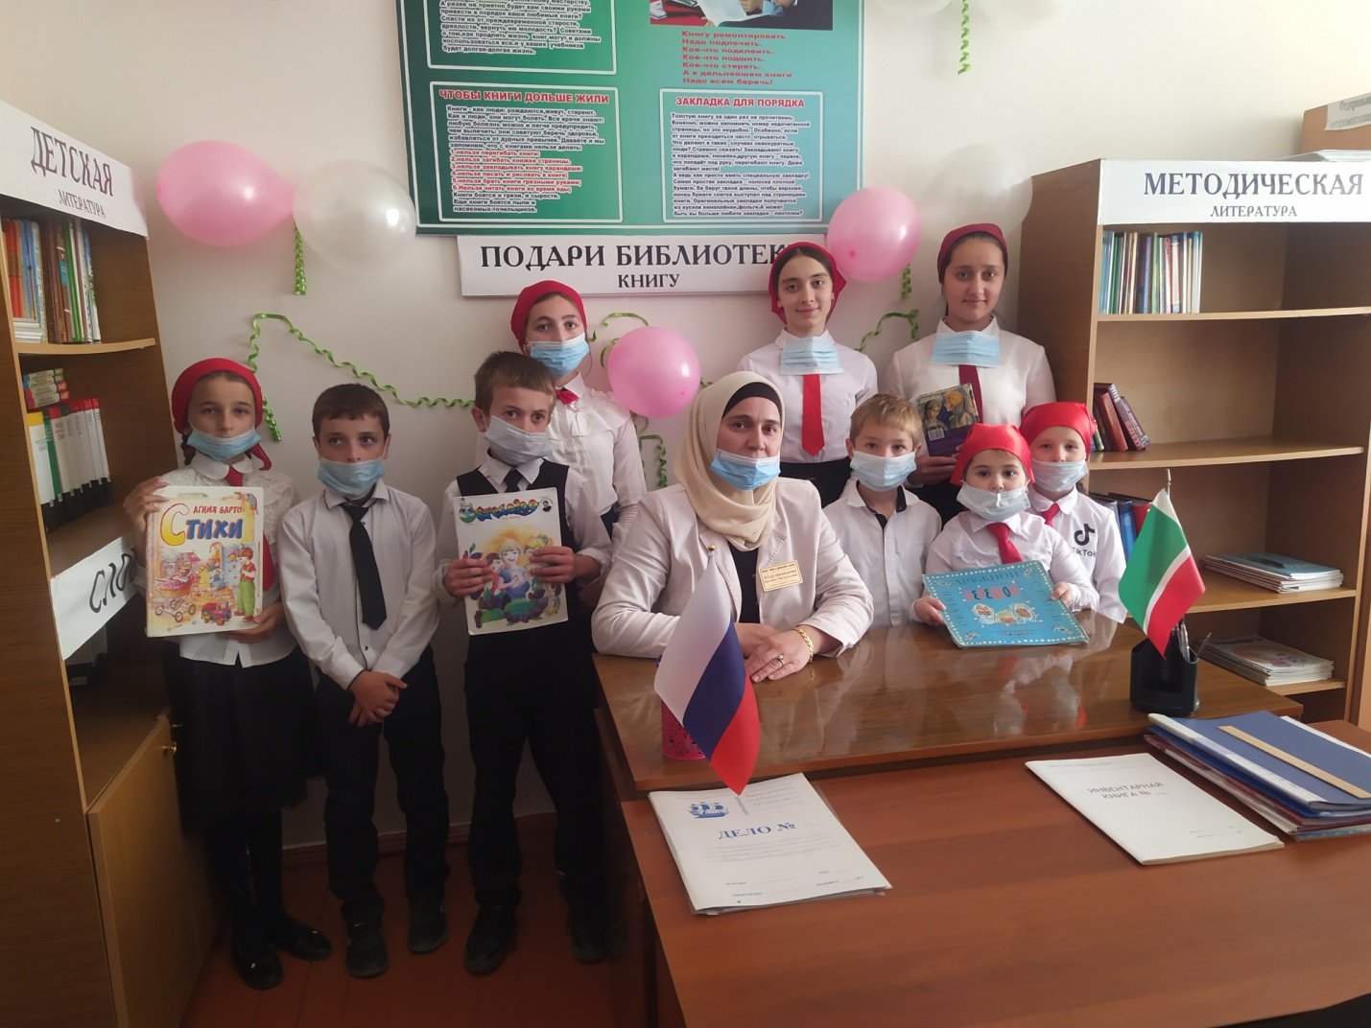

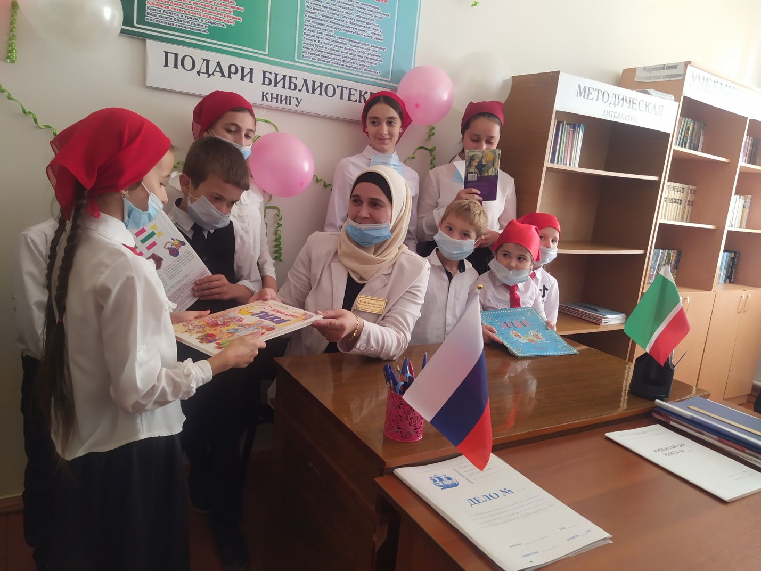

На обложке книги предыдущий хозяин оставлял пожелания новому.

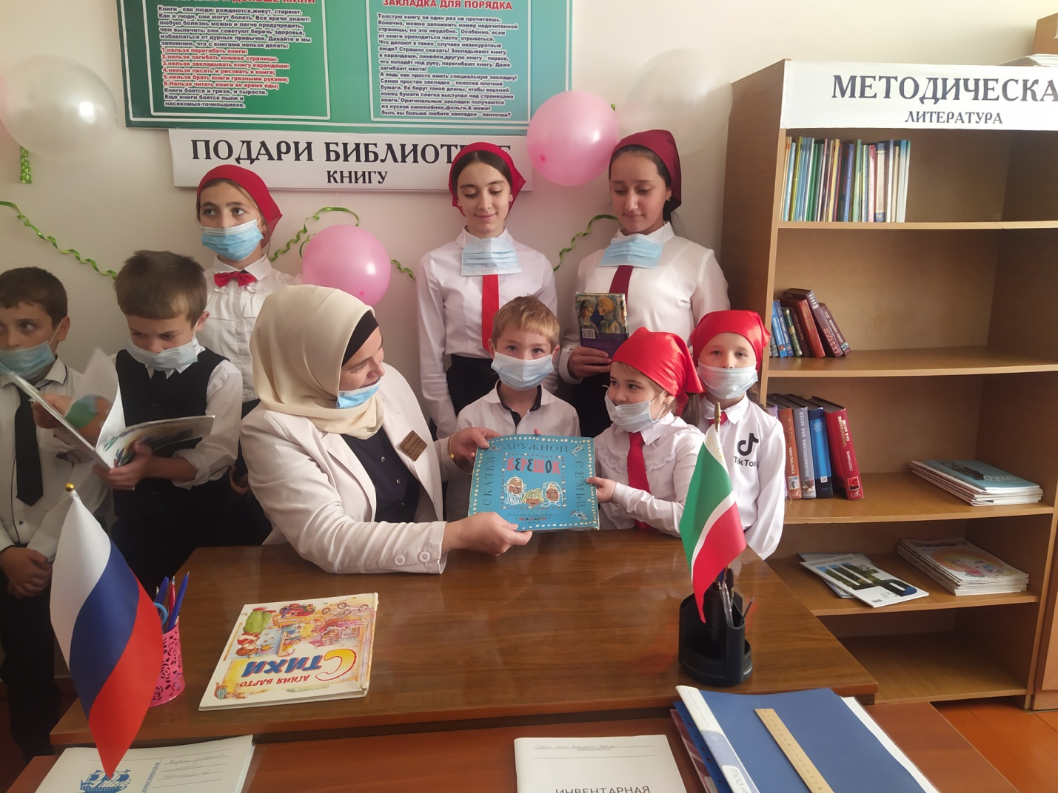

Во время мероприятия второклассники отвечали на вопросы увлекательных викторин и загадок-обманок, узнавали книжных героев по их фразам, вспоминали авторов книг.

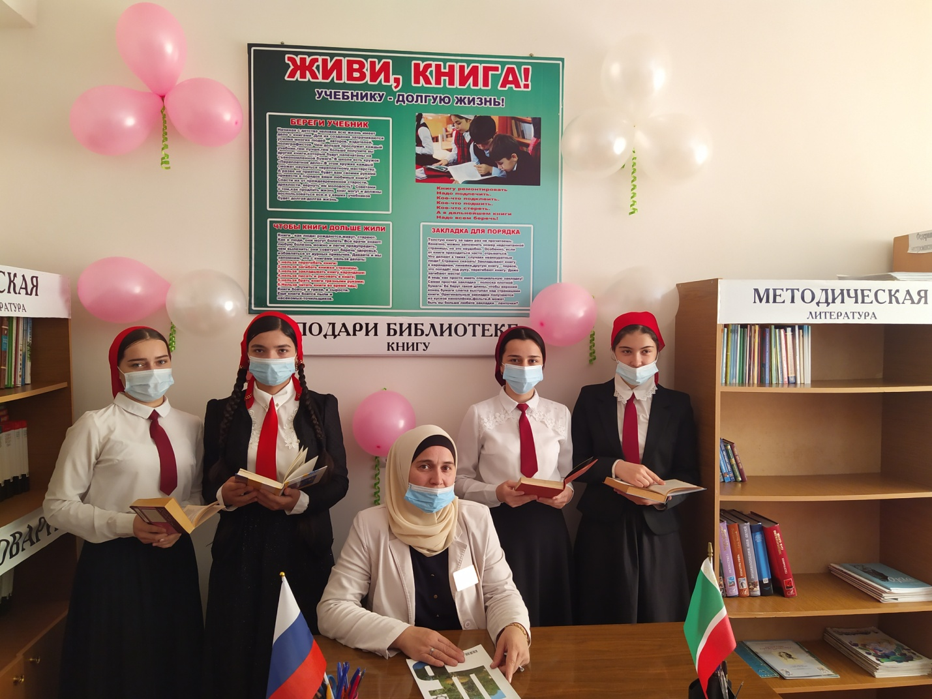

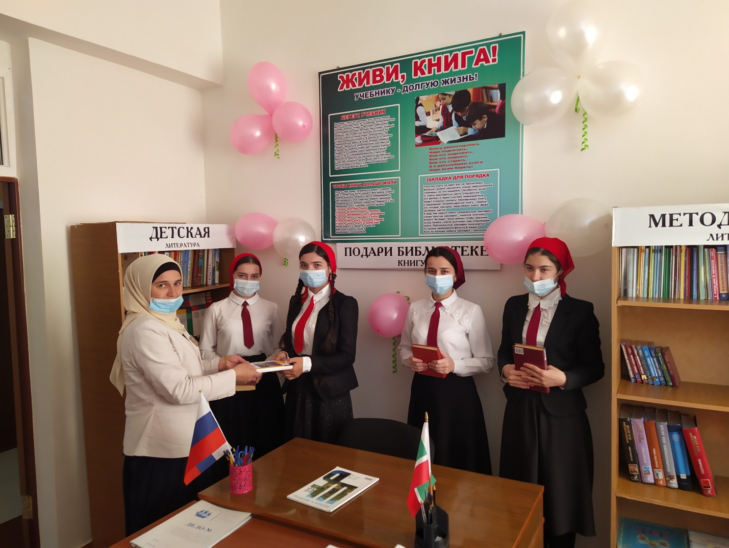

Все участники почувствовали радость и счастье от празднования Международного Дня Дарения Книги, потому что у каждого на книжной полке появятся новые интересные произведения!

В этот день и книжный фонд библиотеки тоже пополнился. Учителя нашей школы принесли из дома свои прочитанные книги. Разнообразие жанров просто удивило. Это были и классика, и детективы, и современная проза.

№ п/п | Ф.И.О. дарителя | Класс | Количество
1 | Алиева РасмияАйндиевна | 1 | 1
2 | ИлисхановИбрехимИсмаилович | 1 | 1
3 | Болатханов Анвар Исаевич | 2 | 1
4 | Ахмедов Ахмед Магомед- Эмиевич | 3 | 1
5 | Алиева ЖиханАйндиевна | 4 | 1
6 | БолатхановаХадижат Исаевна | 8 | 2
7 | БолатхановаШовда Исаевна | 9 | 1
 | Итого: |  | 8 книг

Дарите книги с любовью своим любимым и дорогим людям, ведь книга – это лучший подарок

Библиотекарь Абдрахманова З.У.

